ДУ «ІНСТИТУТ ЕПІДЕМІОЛОГІЇ ТА ІНФЕКЦІЙНИХ ХВОРОБ
ім. Л.В.ГРОМАШЕВСЬКОГО НАМН УКРАЇНИ»

НАУКОВИЙ ЦЕНТР ГРИПУ ТА ГРІ

Тижневий бюлетень про ситуацію з грипу в Україні
за даними 4 дозорних центрів
(Київ, Дніпро, Одеса, Хмельницький).
5 тиждень 2020 року

Публікується на сайті www.ukrinfluenza.com.ua

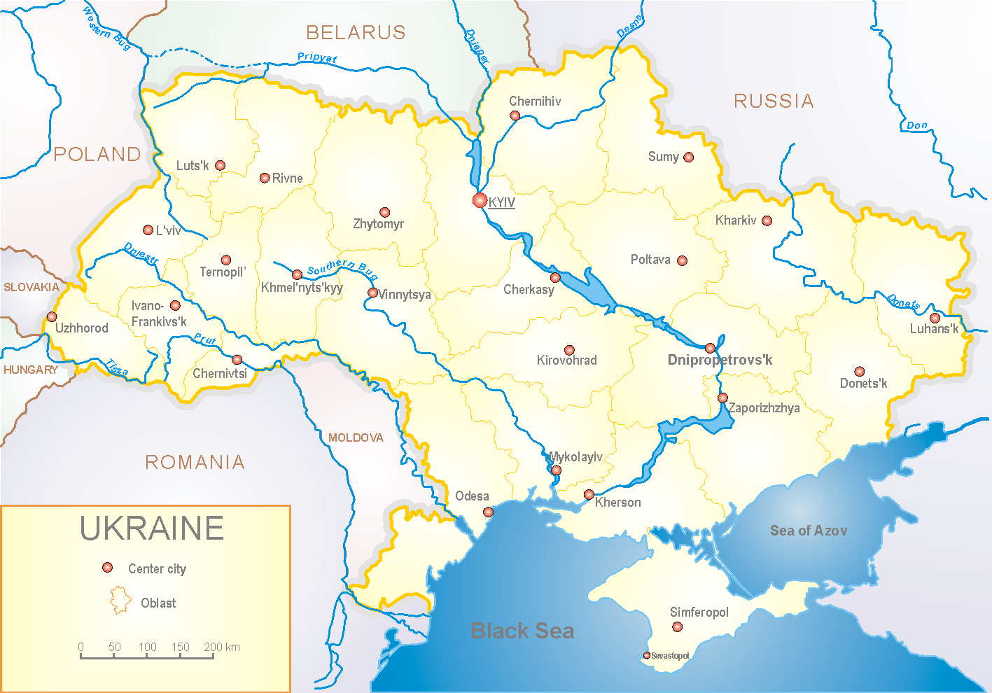
З 2008 року в Україні функціонує система дозорного епіднагляду за грипоподібними захворюваннями (ГПЗ) та тяжкими гострими респіраторними захворюваннями (ТГРЗ). Дозорні центри розташовані у різних географічних зонах країни: в Києві, Дніпро, Одесі та Хмельницькому, які включають 18 дозорних станцій: 10 – стаціонарів та 8 - поліклінік.
За даними системи дозорного епіднагляду за грипом в Україні у 8 поліклініках 4-х дозорних центрів кількість амбулаторних хворих, що відповідають визначенню ГПЗ на 5 тижні (27.01. – 02.02.2020) становила 189 випадків (пок. 17,9 на 100 тис.) приріст рівня захворюваності склав 34,0 %, лабораторно підтверджено 4 випадки вірусу грипу А(Н1)pdm (рис.1).

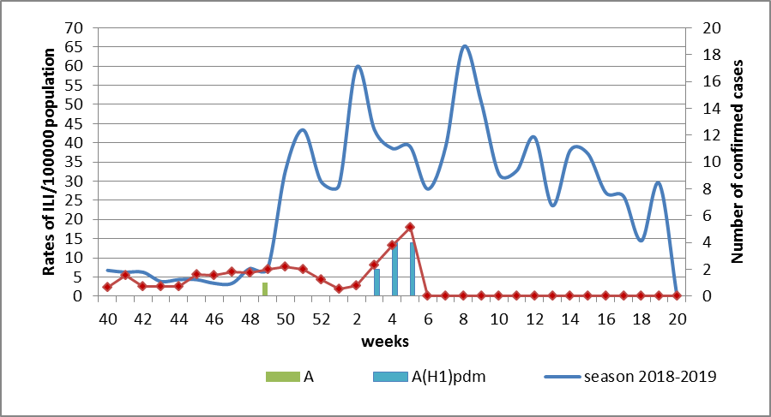
Рис.1. Динаміка реєстрованих випадків, що відповідають визначенню ГПЗ та кількість підтверджених випадків грипу в 4-х дозорних центрах України в сезоні 2019-2020 років.

На 5 тижні 2020 року в 10 стаціонарів 4-х дозорних центрів було госпіталізовано 1539 хворих, що на 2,35 % менше, ніж на минулому тижні. Кількість хворих, що відповідали визначенню ТГРЗ склало 195 випадків (пок. 7,66 на 100 тис.) приріст рівня захворюваності становив 34,5 %. Лабораторно підтверджено 31 випадок вірусу грипу А(Н1)pdm, 1 випадок вірусу грипу А(Н3) та 1 випадок вірусу грипу В/Victoria, також зареєстровано 1 летальний випадок у віковій групі 30-64 роки (у м. Одеса) (рис.2). Питома вага ТГРЗ від загальної кількості госпіталізованих складає 12,7 % (рис. 3).

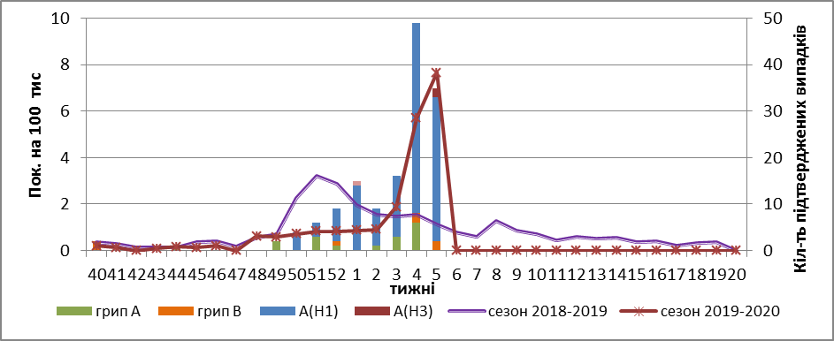

Рис. 2 Динаміка реєстрованих випадків ТГРЗ та кількість лабораторних підтверджень грипу в 4-х дозорних центрах України в сезоні 2019-2020 років.
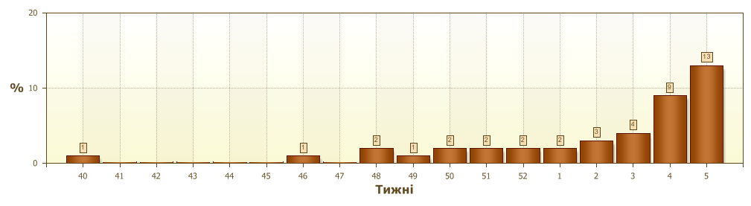
Рис. 3 Питома вага ТГРЗ від загальної кількості госпіталізованих

З 40 по 5 тиждень сезону 2019-2020 рр. методом ПЛР було обстежено 266 зразків від хворих на ГПЗ та ТГРЗ. Всього лабораторно підтверджено 161 (60,5 % ) вірус грипу, з них: 18 (11,2 %) – грип А (нетипований), 136 (84,5 %) - грип А(Н1)pdm, 2 (1,2 %) - грип А(Н3), 5 (3,1 %) – вірусів грипу В, з них 3 – грип В/Victoria (рис. 4).

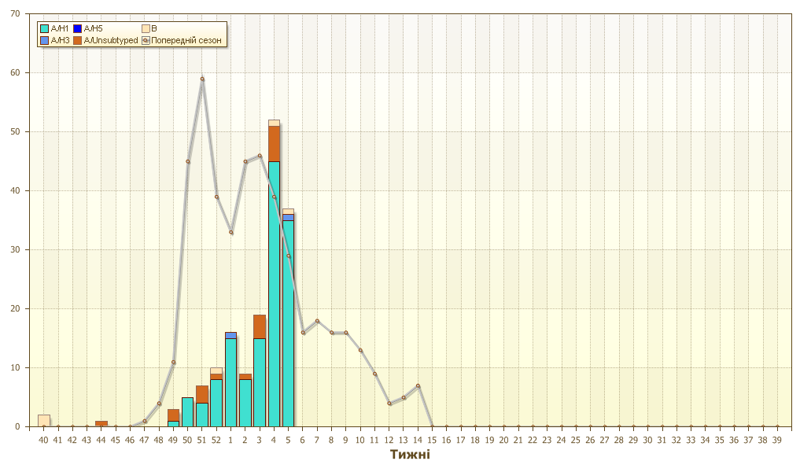
Рис. 4. Кількість підтверджених випадків грипу в ДЦ України.

Отже, активність грипу продовжує зростати, рівні захворюваності на ГПЗ та ТГРЗ на 34,5 % перевищують показники минулого тижня. Найбільший відсоток лабораторно підтверджених випадків грипу реєструється серед дитячого населення від 0 до 15 років (71,0 %) та у віковій групі 65+ (80,0%). Серед циркулюючих вірусів домінує вірус грипу А(Н1)pdm (84,5 %). З початку сезону у стаціонарах ДЦ зареєстровані 3 летальні випадки у віковій групі ˃5 років (у м. Дніпро), 30-64 років (м. Одеса) і віковій групі 65+ (м. Київ).
За даними щотижневого бюлетеня ECDC-ВООЗ, в країнах Європи також показники захворюваності на грип продовжують зростати. За останній тиждень відмічається циркуляція двох вірусів грипу А(Н1) та грипу В/Victoria, з перевагою у бік пандемічного – 69,0 %. За даними проекту EuroMomo, протягом останніх двох тижнів відмічається тенденція до приросту кількості смертей від грипу у вікових групах 5-14 років та 65+.

Виконавці:
д.мед.н. Міроненко А.П.
к.мед.н. Голубка О.С.

